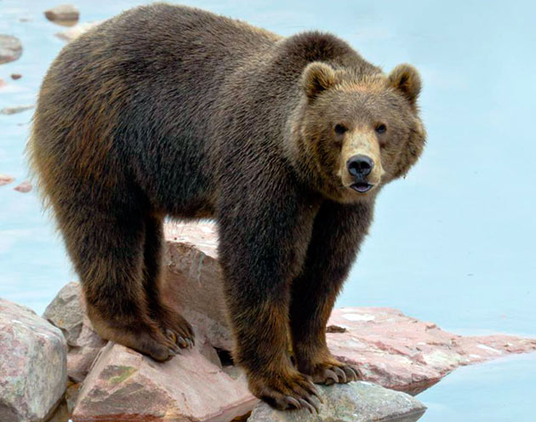
ВНИМАНИЕ, МЕДВЕДЬ!

По данным государственного мониторинга слабый урожай кедрового ореха, дикоросов, являющихся основной кормовой базой для медведя, а также лесные пожары, уничтожающие защитные и кормовые лесные угодья в Республике Бурятия, создали ситуацию, повлекшую миграции хищников в поисках кормов, в связи с этим предлагаем Вам ознакомится с мерами предосторожности при посещении леса.
Основные причины нападения бурых медведей на людей
Хищник привыкает к человеку в местах, где с ним постоянно приходится сталкиваться, постепенно утрачивает страх перед ним и, как логическое завершение процесса, возрастает агрессивность. Многие исследователи сходятся во мнении, что агрессивность по отношению к человеку представляет собой крайнее выражение процесса привыкания. Важная, если не основная причина захода зверей в населенные пункты, заключается в небрежном содержании помоек, разного рода свалок пищевых отходов, и небрежном хранении продуктов питания. Как можно заключить, повышенную опасность представляют медведи, в силу каких-то причин лишенные возможности добывать привычный корм и особи, имевшие опыт нападения на людей и домашних животных. Исход встречи человека с медведем во многом зависит от обстоятельств контакта. Опасность повышается, если:
- зверь ранен;
- происходит встреча с медведицей, сопровождающей медвежат (особенно, если человек оказался между медведицей и медвежатами);
- происходит встреча с медведем, защищающим свою добычу.
Степень опасности для человека различна в разные сезоны года: по выходу из берлог, во время гона - она повышается. Угроза увеличивается также в темное время суток: зверя заметить труднее, ночью медведи более активны и смелы. В затруднительное положение человека может поставить собака, облаивающая медведя. Некоторые медведи не только активно защищаются от собак, но и сами на них нападают. Трусливые собаки при этом ищут защиты у человека, что может стать причиной несчастного случая.
Способы уменьшить вероятность встречи и нападения медведя.
Действия при нападении.
- Чтобы избежать критической дистанции сближения и нападения, необходимо передвигаться по лесу с шумом, и желательно, группами не менее трех человек.
- Чтобы избежать появления медведей вблизи стоянок туристов, важно следить за тем, чтобы не создавались условия для прикорма зверей. Пищевые отходы следует завернуть в полиэтилен и забрать с собой, не пищевые - закопать.
- Нельзя подходить к раненому зверю или попавшему в петлю, капкан!
- Отправляясь в лес, необходимо иметь при себе средство связи, аптечку первой медицинской помощи.
- Руководителям детских групп перед выходом в лес необходимо за сутки согласовать в местных органах по делам ГОЧ маршрут похода, время убытия, время прибытия на место. При себе иметь полный список детей.
- Если встреча с хищником все же произошла, не проявлять паники, не бросаться в бегство, а спокойно отходить в сторону, производя много шума.
Если Вы увидели медведя или его следы на территории населенных пунктов, дачных участков, местах отдыха людей или вблизи от них, следует немедленно поставить в известность работников специально уполномоченных органов Бурприроднадзора, ЕДДС, администрацию местного поселения, полицию.
ЕДДС МО "Северо-Байкальский район" 8 (301-30) 47-723; 8-924-354-50-17
ЕДДС гор. Северобайкальск 89021688457
Государственный инспектор Бурприроднадзора Родионов Е.Г.
89148351856, 89245541897, 89503888125.

